ОБРАЗЕЦ № 11

ТЕХНИЧЕСКО ПРЕДЛОЖЕНИЕ

от .............................................................................................................................................
^{(трите имена)}
данни по документа за самоличност .......................................................................................
(номер на лична карта, дата, орган и място на издаване)
в качеството си на ………………........……… на ……………………………………………
^{(длъжност)} ^{(наименование на участника)}
ЕИК/БУЛСТАТ……………….….............

УВАЖАЕМИ ДАМИ И ГОСПОДА,

С настоящото представям нашето техническо предложение за участие в процедура с предмет: …………………,

както следва:

1. Декларирам, че ще изпълним дейностите в пълно съответствие с изискванията и условията на Възложителя, посочени в поканата и документацията за участие в процедурата, в т.ч. „Техническата спецификация”.

2. Декларирам, че при изпълнението на дейностите, стриктно ще се спазват действащите закони, правилници, наредби, норми и стандарти в Република България.

3. Нашето предложение вкючва:
№ | Артикул | СНИМКА /примерна/ | Параметри предложени от участникът (стр., р-ри, формат, материал, цвят и др.)
1 | Работен трисекционен календар формат, с печат на глава. Датите да са на един лист. | 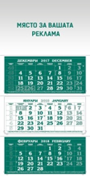
2 | Бележник, с меки корици. | 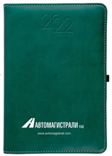
3 | Бележник, Картон със спирала без дати. | 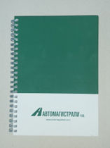
4 | Настолен календар. | 
5 | Химикал с печат | 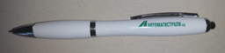
6 | USB флаш памет 16GB | 
7 | Запалка Пиезо Елеганс | 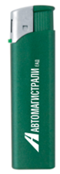
8 | Чадъри | 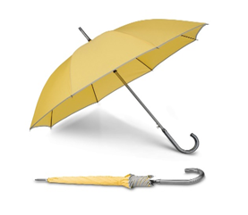
9 | Химикалка от ABS с гумено покритие, нехлъзгащ се хват и метален клипк. Включен пълнител с черно/синьо гел мастило | 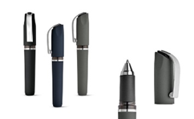
10 | Настолен часовник | 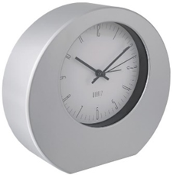
11 | Фенерче | 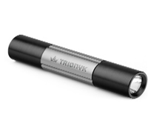
12 | Подаръчна торбичка | 

Забележка: Всички продукти ще бъдат брандирани с логото на „Автомагистрали“ ЕАД.

Дата: ........................ Име и фамилия: ............................
Длъжност: .....................................
Подпис и печат: ............................

